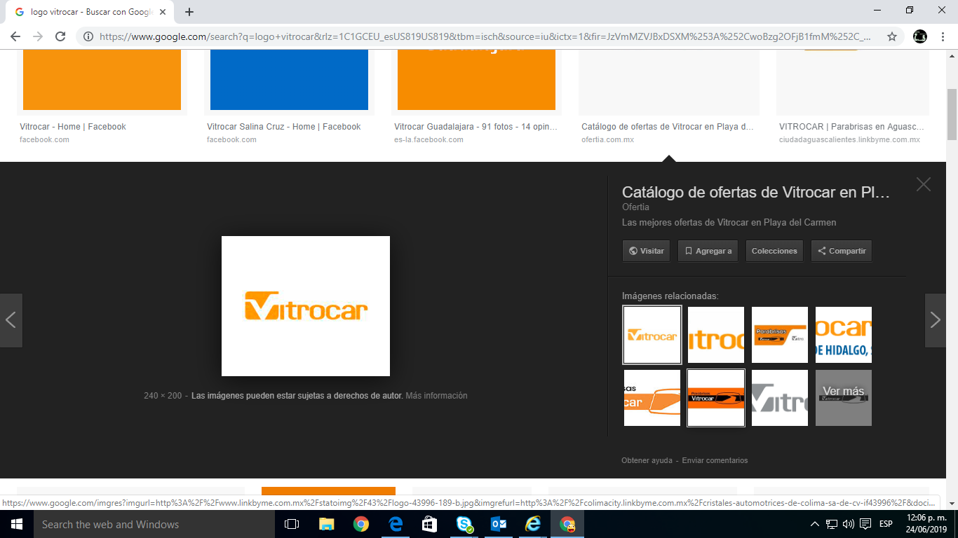30.AGOSTO.2021

CULIACAN,SINALOA

CON ATENCION A:

KURODA SA DE CV

POR MEDIO DEL PRESENTE ENVIO COTIZACION SOLICITADA.

ASEGURADORA GENERAL DE SEGUROS.

VEHICULO: HINO 500 1524

COSTO DEDUCIBLE PARABRISAS:

$ 2389.60 Neto

TARDA EN LLEGAR DE 1 A 2 SEMANAS HABILES APROX.

QUEDO A SUS ORDENES

SIVEL PAZ

MOSTRADOR

VTC ZAPATA

(667)7143400